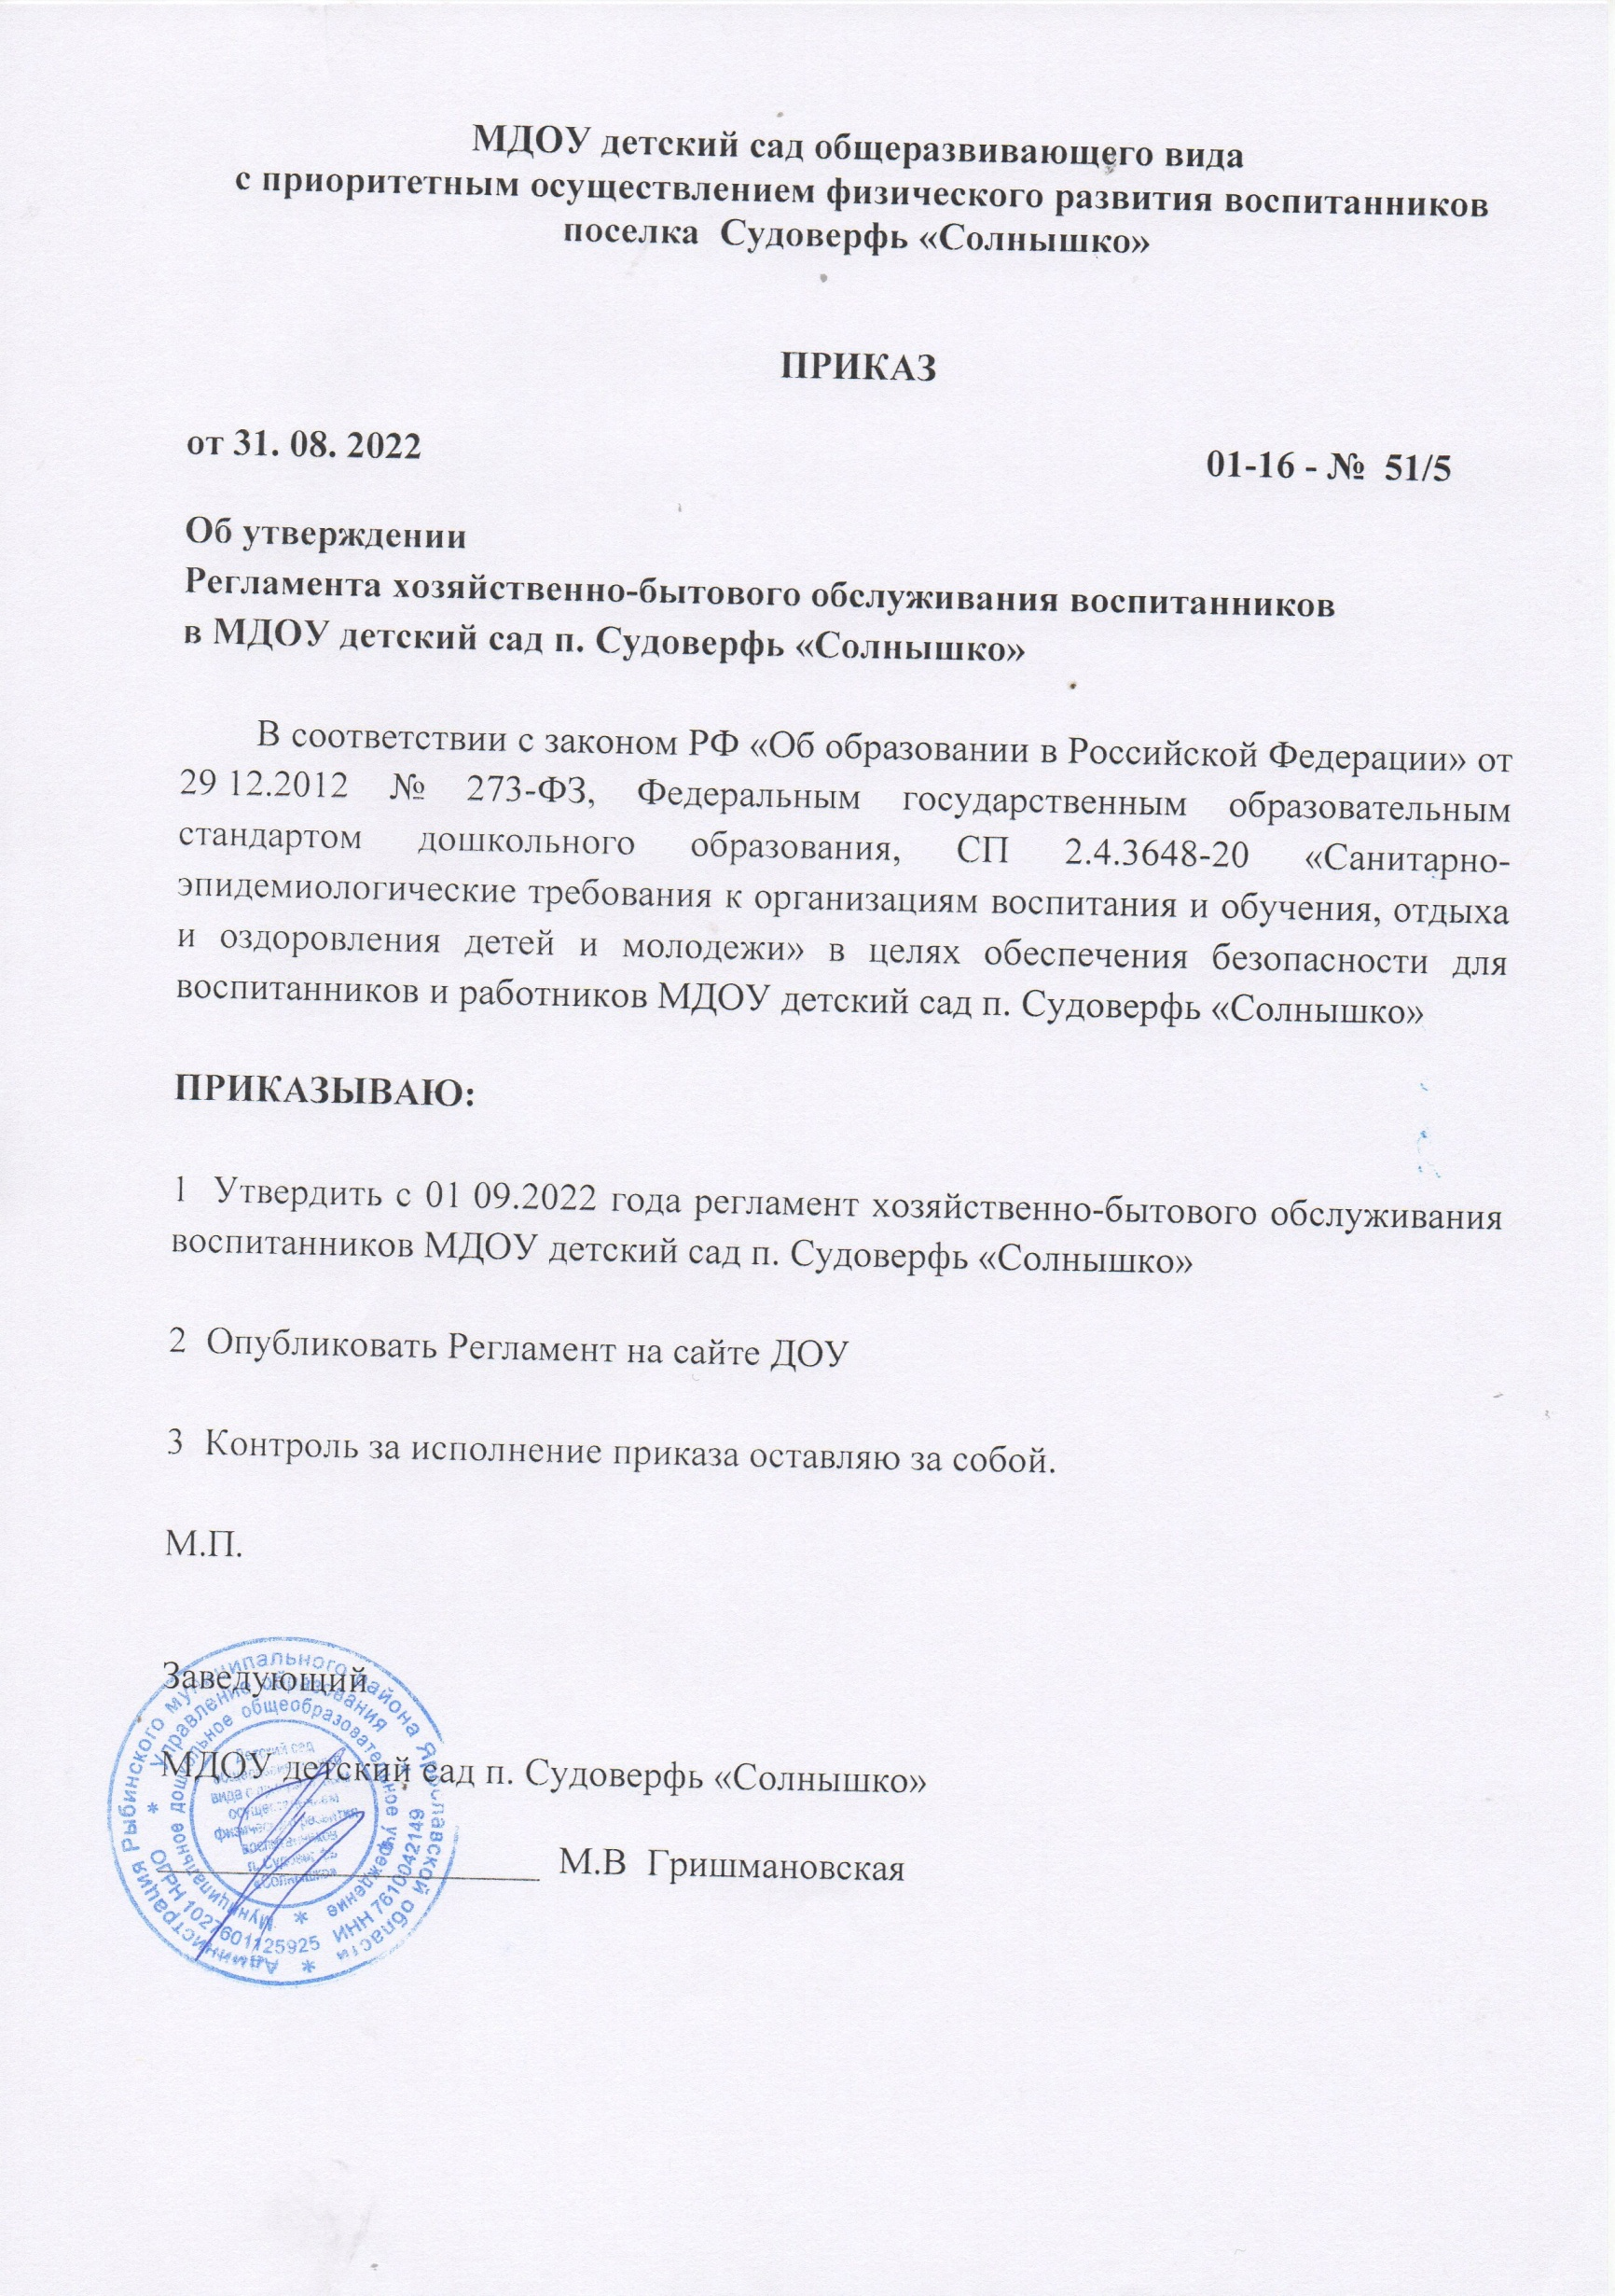
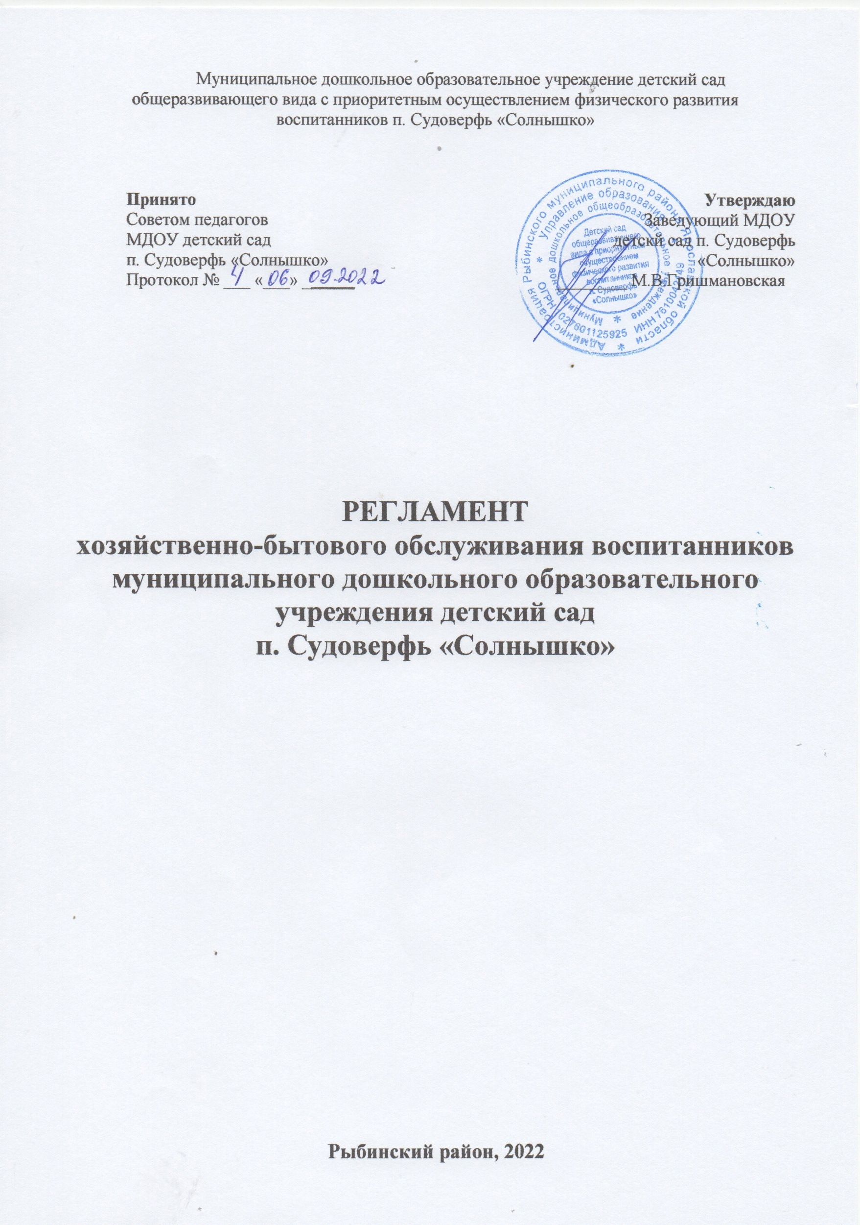
1. Общие положения
1.1. Настоящий регламент хозяйственно-бытового обслуживания воспитанников в муниципальном дошкольном образовательном учреждении детский сад п. Судоверфь «Солнышко» (далее — Регламент) разработан в соответствии с Федеральным законом от 29.12.2012 № 273-ФЗ «Об образовании в Российской Федерации», CП 2.4.3648-20 «Санитарно-эпидемиологические требования к организациям воспитания и обучения, отдыха и оздоровления детей и молодежи».
1.2. Регламент определяет порядок хозяйственно-бытового обслуживания воспитанников в муниципальном дошкольном образовательном учреждении детский сад п. Судоверфь «Солнышко» (далее — ДОУ).
1.3. Целью настоящего Регламента является обеспечение безопасности для воспитанников и работников, ограничение вредного влияния объектов производственного контроля путем должного выполнения санитарных правил, санитарно-противоэпидемических и профилактических мероприятий, организацией и осуществлением контроля за их соблюдением.
1.3. Настоящий Регламент действует до принятия нового.
1.4. Изменения в настоящий Регламент могут вноситься в соответствии с действующим законодательством и Уставом МДУ детский сад п. Судоверфь «Солнышко».
2. Условия для осуществления хозяйственно-бытового обслуживания воспитанников
2.1. Хозяйственно-бытовое обслуживание воспитанников в ДОУ осуществляется при наличии необходимых санитарно-гигиенических, противоэпидемических условий, соблюдении правил пожарной безопасности, кадрового обеспечения в соответствии с требованиями.
2.2. Здание МДУ детский сад п. Судоверфь «Солнышко» имеет 2 корпуса. Оба корпуса размещаются вдали от внутриквартальной территории жилого микрорайона, за пределами санитарно-защитных зон предприятий, сооружений и иных объектов и на расстояниях, обеспечивающих нормативные уровни шума и загрязнения атмосферного воздуха для территории жилой застройки и нормативные уровни инсоляции и естественного освещения помещений и игровых площадок. ДОУ обеспечено всеми средствами коммунально-бытового обслуживания и оснащено телефонной связью.
2.3. Места осуществления хозяйственно-бытового обслуживания воспитанников в ДОУ.
1 корпус:
групповые ячейки: в состав групповой ячейки входят: раздевальная (приемная) (для приема детей и хранения верхней одежды), групповая (для проведения игр, занятий и приема пищи), спальня, буфетная (для подготовки готовых блюд к раздаче и мытья столовой посуды), туалетная (совмещенная с умывальной);
дополнительные помещения для занятий с детьми, предназначенные для поочередного использования всеми или несколькими детскими группами (музыкальный зал, физкультурный зал, мини-музей, комната безопасности);
методический кабинет;
пищеблок;
помещения служебно-бытового назначения для персонала;
2 корпус:
групповые ячейки: в состав групповой ячейки входят: раздевальная (приемная) (для приема детей и хранения верхней одежды), групповая (для проведения игр, занятий и приема пищи), спальня, совмещенная с групповой, буфетная (для подготовки готовых блюд к раздаче и мытья столовой посуды), туалетная (совмещенная с умывальной);
дополнительные помещения для занятий с детьми, предназначенные для поочередного использования всеми или несколькими детскими группами (музыкально-спортивный зал, кабинет учителя – логопеда, кабинет педагога-психологоа, кабинет изодеятельности, кабинет познавательной активности);
сопутствующие помещения - медицинский блок, прачечная, гладильная;
кабинет заведующего;
кабинет бухгалтерии;
кабинет зам по АХЧ;
кабинет секретаря;
кабинет Нина Алексеевна
помещения служебно-бытового назначения для персонала;
Указанные помещения ДОУ отвечают санитарно- эпидемиологическим требованиям, обеспечивающим условия для разных видов двигательной, игровой и умственной активности детей; требованиям CП, правилам противопожарной безопасности; защищены от воздействия факторов, отрицательно влияющих на качество предоставляемых услуг (повышенной/пониженной температуры, влажности воздуха, запыленности, загрязненности, шума, вибрации и т.д.).
2.4. Режим работы ДОУ определяется Уставом, регламентирующим работу в соответствии с действующим законодательством.

3. Порядок организации режима дня воспитанников МДОУ детский сад п. Судоверфь «Солнышко»
3.1. Режим дня реализуется в соответствии с СП и правилами внутреннего распорядка воспитанников.
2.2. Режим дня соответствует возрастным особенностям воспитанников и способствует их гармоничному развитию.
3.3. Основными компонентами режима дня являются: пребывание на открытом воздухе (прогулка), игровая деятельность, прием пищи, личная гигиена, сон.
3.4. Ежедневный утренний прием воспитанников проводится воспитателями и (или) медицинским работником, которые опрашивают родителей (законных представителей) о состоянии здоровья детей, осуществляют внешний осмотр ребенка в присутствии родителей (законных представителей) и проводят термометрию. Данные проведенного осмотра заносятся в «Журнал приема детей (утренний фильтр)», в котором родители (законные представители) расписываются о том, что привели ребенка в ДОУ здоровым, отсутствуют контакты с больными COVID-19. Вечером, перед уходом ребенка домой, также проводится осмотр ребенка родителями (законными представителями) в присутствии воспитателя и родителя (законные представители).
3.5. Родители (законные представители) обязаны информировать воспитателей о каких-либо изменениях, произошедших в состоянии здоровья ребенка дома. Воспитатель имеет право не принять ребенка и потребовать его осмотр медицинским работником. Дети с признаками инфекционных заболеваний в ДОУ не допускаются. При выявлении детей с признаками инфекционных заболеваний во время нахождения в ДОУ принимаются меры по ограничению или исключению их контакта с другими детьми посредством размещения их в помещении для оказания медицинской помощи (в изоляторе) до приезда родителей (законных представителей), до перевода в медицинскую организацию или до приезда скорой помощи.
3.6. Прием детей в ДОУ осуществляется с 06.30 ч до 08.00 ч.
Родители (законные представители) должны знать о том, что своевременный приход в ДОУ - необходимое условие качественной и правильной организации образовательной деятельности. Непосредственная образовательная деятельность начинается с 09.00 часов. Запрещен приход ребенка дошкольного возраста в ДОУ и его уход без сопровождения родителя (законного представителя).
Нельзя забирать детей из ДОУ, не поставив в известность воспитателя группы, а также поручать это детям, подросткам в возрасте до 14 лет, лицам в нетрезвом состоянии, наркотическом опьянении, незнакомым лицам без доверенности от родителей (законных представителей).
3.7. Продолжительность дневного сна для детей 1-3 года должна быть не менее 3 часов, для детей 4-7 лет — не менее 2,5 часов.
3.8. Питание в ДОУ осуществляется с учетом примерного цикличного 10 - дневного меню, разработанного на основе физиологических потребностей в питание детей дошкольного возраста для детей от 1 до 3 лет, от 3 до 7 лет и для детей круглосуточной группы, утверждённого заведующим.
3.9. Для обеспечения преемственности питания, родителей (законных представителей) воспитанников информируют об ассортименте питания в ДОУ, вывешивая меню на раздаче и на информационных стендах детского сада с указанием полного наименования блюд, их выхода.
3.10. Выдача готовой пищи детям разрешается только после проведения приемочного контроля (снятия пробы) бракеражной комиссией, назначенной приказом заведующего и записи в бракеражном журнале результатов оценки готовых блюд.
Выдача пищи на группы осуществляется строго по графику, утвержденному заведующим.
3.11.После приема пищи, мытье посуды осуществляется ручным способом с обработкой столовой посуды и приборов дезинфицирующими средствами в соответствии с инструкциями по их применению.
Столы в групповых помещениях промываются горячей водой с моющим средством до и после каждого приема пищи.
Стулья, подкладочные клеенки, клеенчатые нагрудники после использования моются горячей водой с мылом или иным средством; нагрудники из ткани стираются.

3.12. Прогулки организуются в соответствии с режимами дня для каждой возрастной группы.
Продолжительность прогулок для детей до 7 лет должна составлять не менее 3 часов в день, в соответствии с возрастом детей и режимом дня. В ДОУ прогулки организуют 3 раза в день: в утренний прием (при благоприятных погодных условиях, в летний период), в первую половину – до обеда и во вторую половину – после дневного сна перед уходом детей домой.

4. Порядок организации и проведения ежедневных и генеральных уборок в МДОУ детский сад п. Судоверфь «Солнышко»
4.1. ДОУ проветривание в групповых помещениях проводится не менее 10 минут в отсутствие детей, и заканчивается за 30 минут до прихода с прогулки или занятий.
В спальнях сквозное проветривание проводится до укладывания детей.
Продолжительность сквозного проветривания определяется погодными условиями, направлением и скоростью движения ветра, эффективностью работы отопительной системы. При проветривании допускается кратковременное снижение температуры воздуха в помещении, но не более чем на 2°C. Не допускается сквозное проветривание помещений в присутствии детей, проветривание через туалетные комнаты.
4.2. Проводится регулярное обеззараживание воздуха с использованием оборудования по обеззараживанию воздуха и проветривание помещений в соответствии с графиком образовательного процесса и режима работы ДОУ.
4.3. В ДОУ проводится ежедневная влажная уборка помещений с применением дезинфицирующих средств и обработкой всех контактных поверхностей.
Влажная уборка в спальнях проводится после дневного сна, в групповых помещениях не реже 2 раз в день, в музыкальном, спортивном залах после каждого занятия.
4.4. Генеральная уборка всех помещений с применением моющих и дезинфицирующих средств, очисткой вентиляционных решеток проводится по графику в последнюю пятницу месяца. Генеральная уборка групповых помещений проводится не реже одного раза в неделю, по графику:

График уборки групповых помещений (корпус 1, 2)

Вид уборки | Период проведения | День недели | Объекты
Генеральная уборка | Один раз в месяц с  применением моющих и  дезинфицирующих  средств | Понедельник | Мойка
 |  | Вторник | Группа
 |  | Среда | Спальня
 |  | Четверг | Раздевалка
 |  | Пятница | Туалет
Для проведения генеральной уборки используется раствор средства «НикаХлор»:
Объект обеззараживания | Концентрация рабочего  раствора | Время  обеззараживания | Способ обеззараживания
Поверхности в  помещениях, жесткая  мебель, наружные  поверхности приборов,  аппаратов т.п. | 0,015 | 60 | Протирание или орошение
Санитарно – техническое  оборудование | 0,06 | 60 | Двукратное протирание или  двукратное орошение с  интервалом 15 мин.
Посуда без остатков пищи | 0,015 | 15 | Погружение
Уборный инвентарь для обработки санитарно-технического  оборудования | 0,2 | 120 | Замачивание (погружение)
Игрушки | 0,06 | 15 | Погружение или протирание

4.5. Спортивный инвентарь и маты в спортивном зале ежедневно протираются с использованием дезинфицирующего средства. Ковровые покрытия ежедневно очищаются с использованием пылесоса. Ковровое покрытие не реже одного раза в месяц подвергается влажной обработке. После каждого занятия музыкальный, спортивный залы проветриваются в течение не менее 10 минут.
4.6. Игрушки моются в специально выделенных, промаркированных емкостях ежедневно в конце дня, а в группах для детей раннего возраста - 2 раза в день. Кукольная одежда старается по мере загрязнения с использованием детского мыла и проглаживается.
4.7. Уборка коридоров, вспомогательных помещений проводится после окончания занятий, в отсутствие обучающихся, при открытых окнах или фрамугах по графику:

График уборки коридоров, кабинетов (корпус 1)

Вид уборки | Период проведения | День недели | Объекты
Генеральная уборка | Один раз в неделю с применением моющих и  дезинфицирующих  средств | Понедельник | лестницы холла с левой стороны
 |  | Вторник | центральный коридор,  тамбур, кабинет музыкального руководителя
 |  | Среда | лестницы холла с правой стороны
 |  | Четверг | коридор к пищеблоку, ментодический кабинет
 |  | Пятница | музыкальный зал, спортивный зал
Для проведения генеральной уборки используется раствор средства «НикаХлор»:
Объект обеззараживания | Концентрация рабочего  раствора | Время  обеззараживания | Способ обеззараживания
Поверхности в  помещениях, жесткая  мебель, наружные  поверхности приборов,  аппаратов т.п. | 0,015 | 60 | Протирание или орошение
Санитарно – техническое  оборудование | 0,06 | 60 | Двукратное протирание или  двукратное орошение с  интервалом 15 мин.
Уборный инвентарь для обработки санитарно-технического  оборудования | 0,2 | 120 | Замачивание (погружение)
Игрушки | 0,06 | 15 | Погружение или протирание
График уборки коридоров, кабинетов (корпус2)

Вид уборки | Период проведения | День недели | Объекты
Генеральная уборка | Один раз в неделю с применением моющих и  дезинфицирующих  средств | Понедельник | Лестница к группам
 |  | Вторник | Лестница к кабенетам учителя-логопеда, педагога-психолога
 |  | Среда | Служебный коридор, туалет, тамбур
 |  | Четверг | Административный блок (1 этаж)
 |  | Пятница | Кабинеты, музыкальный зал (2 этаж)
Для проведения генеральной уборки используется раствор средства «НикаХлор»:
Объект обеззараживания | Концентрация рабочего  раствора | Время  обеззараживания | Способ обеззараживания
Поверхности в  помещениях, жесткая  мебель, наружные  поверхности приборов,  аппаратов т.п. | 0,015 | 60 | Протирание или орошение
Санитарно – техническое  оборудование | 0,06 | 60 | Двукратное протирание или  двукратное орошение с  интервалом 15 мин.
Уборный инвентарь для обработки санитарно-технического  оборудования | 0,2 | 120 | Замачивание (погружение)
Игрушки | 0,06 | 15 | Погружение или протирание

4.8. Санитарно-техническое оборудование ежедневно обеззараживается. Сидения на унитазах, ручки сливных бачков и ручки дверей моются ежедневно теплой водой с мылом или иным моющим средством, безвредным для здоровья человека. Горшки моются после каждого использования при помощи щеток и моющих средств. Ванны, раковины, унитазы чистят дважды в день или по мере загрязнения щетками с использованием моющих и дезинфицирующих средств.
4.9. Смена постельного белья и полотенец осуществляется по мере загрязнения, но не реже 1-ro раза в 7 дней по графику.

График уборки прачечной (корпус 2)

Вид уборки | Период проведения | День недели | Объекты
Генеральная уборка | Один раз в месяц с  применением моющих и  дезинфицирующих  средств (последняя  пятница месяца) | Понедельник | Мытье стеллажей  чистого белья, полов,  стиральной машины, ванн.
 |  | Вторник | Мытье стенг ладильной,  полов, стиральной машины,  ванн
 |  | Среда | Мытье стен в  постирочной, полов,  стиральной машины  ванн
 |  | Четверг | Обтирка (мытье) окон,  мытье полов, стиральной  машины, ванн
 |  | Пятница | Мытье ковриков, полов,  стиральной машины, ванн
Для проведения я генеральной уборки используется раствор средства «НикаХлор»:
Объект обеззараживания | Концентрация рабочего  раствора | Время  обеззараживания | Способ обеззараживания
Поверхности в  помещениях, жесткая  мебель, наружные  поверхности приборов,  аппаратов т.п. | 0,015 | 60 | Протирание или орошение
Санитарно – техническое  оборудование | 0,06 | 60 | Двукратное протирание или  двукратное орошение с  интервалом 15 мин.
Уборный инвентарь для обработки санитарно-технического  оборудования | 0,2 | 120 | Замачивание (погружение)

4.10. В ДОУ проводится уборка прилегающей территории от снега и льда, палой листвы, мусора проводится ежедневно.

5. Порядок организации соблюдения санитарных нopм и правил, гигиенических нормативов н выполнением санитарно-противоэпидемических (профилактических) мероприятий.
5.1. ДОУ оснащен необходимым оборудованием, отвечающим требованиям стандартов, технических условий, других нормативных документов, обеспечивающим надлежащее качество предоставляемых услуг.
Оборудование должно использоваться строго по назначению в соответствии с эксплуатационными документами, содержаться в технически исправном состоянии.
Пригодность к эксплуатации специального оборудования, приборов и аппаратуры подтверждается проверкой. Периодичность проверки оборудования определяется его эксплуатационными документами либо (при отсутствии четкого указания данного параметра в эксплуатационных документах) документом, регламентирующим работу учреждения. Неисправное оборудование должно быть заменено, отремонтировано (если они подлежат ремонту) или изъято из эксплуатации. Пригодность к эксплуатации отремонтированного оборудования подтверждается проверкой.
5.2. В ДОУ имеется необходимое количество специалистов в соответствии со штатным расписанием.
5.3. Сотрудники ДОУ проходят предварительные, при поступлении на работу, и периодические медицинские осмотры, в установленном законодательством порядке.
5.4. Сотрудники ДОУ проходят обязательное санитарно-гигиеническое воспитание и обучение по графику: младший персонал, повара - 1 раз в год, педагогический персонал - 1 раз в 2 года.
5.5. В ДОУ проводится санитарно-эпидемиологическая экспертиза (исследование воды, почвы, смывы с поверхностей) по договору с ФБУЗ «Центр гигиены и эпидемиологии в Ярославской области в городком округе город Рыбинск и Рыбинском муниципальном районе».
5.6. Медицинское обслуживание детей обеспечивается специально закрепленным органами здравоохранения за ДОУ медицинским персоналом, который наряду с руководством ДОУ несет ответственность за здоровье и физическое развитие детей, проведение лечебно-профилактических мероприятий, соблюдение санитарно-гигиенических норм, контроль режима и качества питания.

6. Ответственность
6.1. Сотрудники ДОУ, независимо от занимаемых должностей, несут дисциплинарную ответственность за ненадлежащее исполнение или неисполнение требований настоящего Регламента.

7. Контроль
7.1. Контроль исполнения Регламента возлагается на заведующего ДОУ.

